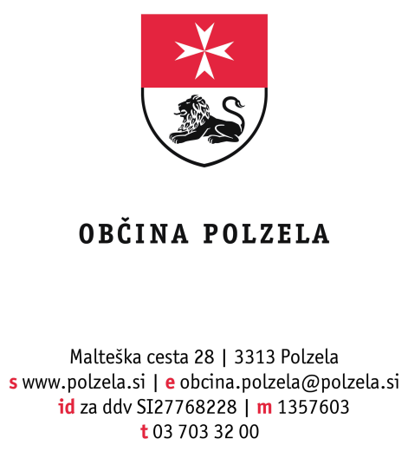

Številka: 330-1/2025-15
Datum: 30. 11. 2025

ZADEVA: Seznam prejemnikov sredstev na podlagi Javnega razpisa za dodelitev finančnih sredstev za ohranjanje in spodbujanje razvoja kmetijstva in podeželja v Občini Polzela za leto 2025

Prejemniki sredstev - Javni razpis za sofinanciranje malih komunalnih čistilnih naprav na območju Občine Polzela za leto 2025:

Prejemnik sredstev | Višina sredstev  (v EUR)
Andrej Bizjak, Velenjska cesta 26, 3313 Polzela | 3.400,66
Niko Cevzar, Andraž nad Polzelo 204, 3313 Polzela | 2.752,00
Ignac Kužnik, Andraž nad polzelo 311, 3313 Polzela | 1.428,87
Sandi Podpečan, Založe 207, 3313 Polzela | 1.300,58
Matej Satler, Založe 175, 3313 Polzela | 4.800,00
Danica Čuk, Založe 52, 3313 Polzela | 2.869,97
Blaž Cizej, Podvin pri polzeli 155, 3313 Polzela | 2.224,00
Marinka Sitar, Andraž nad polzelo 98, 3313 Polzela | 3.810,14

